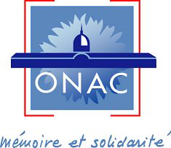
Les petits artistes de la mémoire
La Grande Guerre vue par les enfants

Année scolaire 2015 – 2016

Fiche d’inscription

Nom de l’école : ……………..…………………………………………………………………
Enseignement privé/ Enseignement public

Classe :…………………. ………………………………………………………………………

Nombres d’élèves :…………….. ………………………………………………………………

Adresse :………………………………………………………………………………………..

Code postal : …………………

Commune :…………….. ……………………………………………………………………

Téléphone : ……………………

Adresse Mail : …………………………………………………………………………………

Nom de l’enseignant :…………………………………………………………………………

Est-ce votre première participation au concours? Oui / Non

Comment avez-vous connu l’ONACVG et son concours?……………………………………
…………………………………………………………………………………………………

Fiche à retourner au service de l’ONACVG de votre département avant le 31 décembre 2015 :

